科技管理系统帮助手册

（初版）

1.系统综述

1.1概述
本系统可协助科研人员完成日常科学研究工作，包括项目申报、立项项目登记、成果登记、项目预算管理等内容。本系统提供科研工作的全流程服务，例如从项目的申报到项目评审再到项目立项，项目经费的到账及经费的报销，最后到项目结项。科研人员可通过本系统完成科研相关工作。

1.2术语解释
新增
在系统里面添加一条新的信息，例如把您的项目信息添加到系统中，这个功能就叫新增。
新增时在系统中找到“新增”按钮（一般在页面的右上角），点击就可以进入新增页面，录入信息保存成功后，新增操作就完成了。
编辑
修改已经录入的信息称为“编辑”。例如：修改项目信息可以到数据列表中找到【操作】列，在操作列点击“编辑”按钮进入编辑页面，修改相关信息。
查询
实现按某些条件查找需要的信息。
删除
将系统中不需要的信息移除的过程称为“删除”。需要注意的是，录入系统的信息只有在未通过审核时才允许个人删除，一旦通过审核个人将无法删除。
完善
将系统中信息不完善的项目或成果信息补充完整的过程称为“完善”。待完善的项目或成果信息主要来自于科研管理员导入的信息、网推论文自动推送的信息、项目申报信息通过等途径。

1.3主要功能
序号 | 功能组别 | 功能名称 | 功能详细描述
1 | 个人信息维护 | 修改个人资料 | 修改个人基本信息
1 | 个人信息维护 | 修改个人密码 | 修改登录密码
2 | 科研项目 | 项目申报 | 查看所有项目申请计划信息
2 | 科研项目 | 立项项目 | 对您所负责的纵向项目进行管理和维护
2 | 科研项目 | 项目变更 | 查看已申请项目变更情况
2 | 科研项目 | 项目中检 | 查看提交中检的项目情况
2 | 科研项目 | 项目结项 | 查看提交结项申请的项目情况
2 | 科研项目 | 合同签审 | 对您所负责的签审合同进行管理和维护
2 | 科研项目 | 出账合同 | 对您所负责的出账合同进行管理和维护
3 | 预算办理 | 来款信息 | 可新增来款信息，并提交由管理员审核
3 | 预算办理 | 预算认领 | 查询到账信息并认领项目经费
3 | 预算办理 | 预算到账 | 查看项目所有到账记录
4 | 科研成果 | 所有成果 | 管理和维护您所有的成果信息，包括论文、专利等
4 | 科研成果 | 所有推送 | 展示论文网推系统从网上抓取回来的关于您的论文，您可认领至论文库或者忽略
4 | 科研成果 | 自助检索 | 提交您负责项目的结项材料。
5 | 学术活动 | 参加会议 | 管理和维护您参加的会议信息
5 | 学术活动 | 人员派遣 | 新增并维护人员派遣信息

2.快速入门

2.1常用操作

2.1.1系统登录
- 操作步骤
第一步：打开浏览器（例如：360安全浏览器）；
第二步：在浏览器的地址栏输入科研管理系统网址；
第三步：输入用户名、密码，点击登录。
- 操作界面
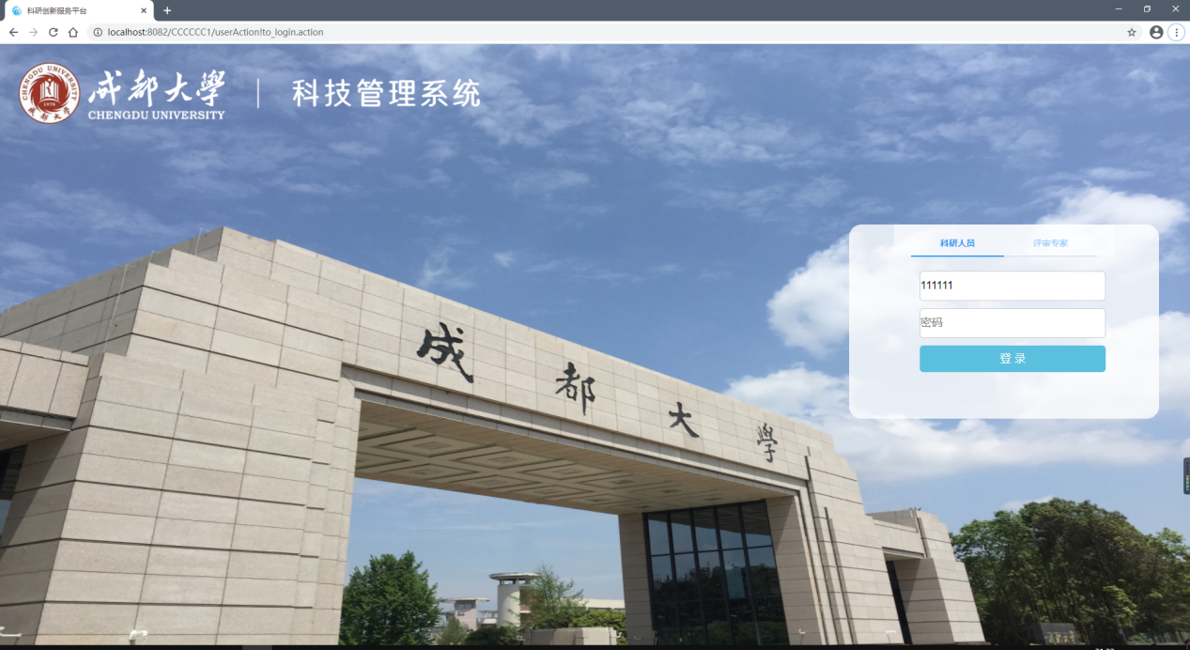
- 操作提示
第一点：建议使用火狐浏览器、谷歌浏览器、360安全浏览器；
第二点：建议将科研管理系统地址保存至收藏夹中，方便后续使用。

2.1.2完善个人信息及修改密码
- 操作步骤
第一步：登录科研系统
第二步：点击右上角头像，在下拉菜单中选择“个人资料”和“修改密码”。
第三步：完善/修改个人资料或密码之后，点击保存。
- 操作界面
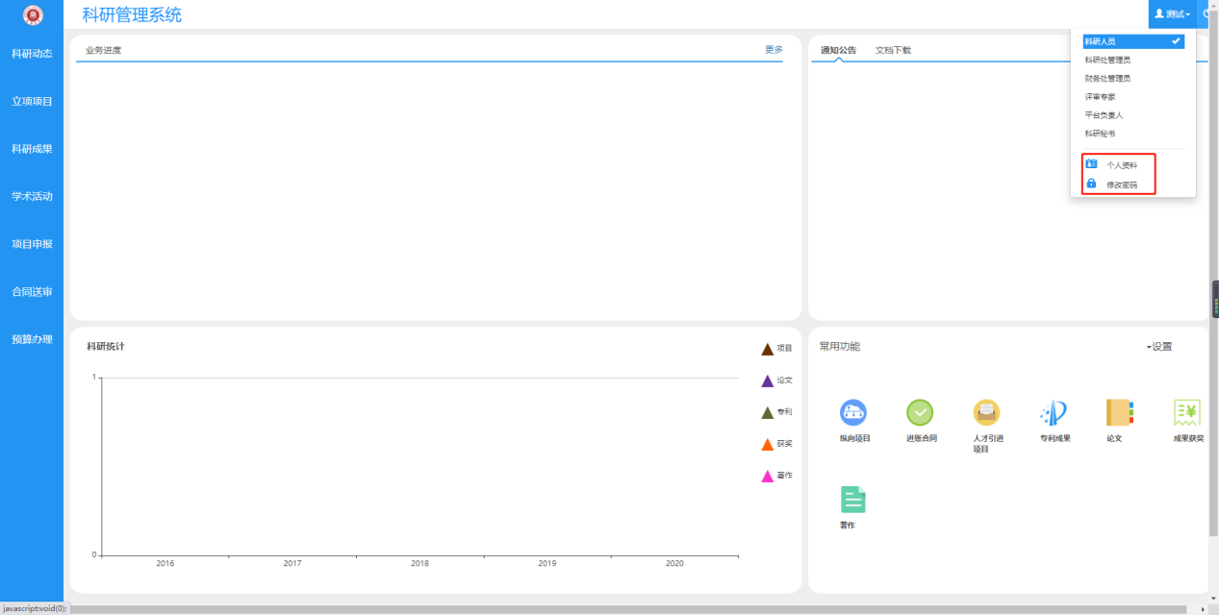
- 操作提示
第一点：系统中带红色的星号“*”的内容为必填项，若不填写信息无法保存。
第二点：成功保存后，系统会给出提示，您可按提示进行后续操作。

2.1.3登记项目
项目登记以纵向项目登记为例。
- 操作步骤
第一步：登录科研系统；
第二步：点击“立项项目”，进入“项目列表”；
第三步：点击页面右上角“新增纵向项目”按钮，进入纵向项目新增页面；
第四步：根据流程提示填写项目信息，点击“提交”。
- 操作界面
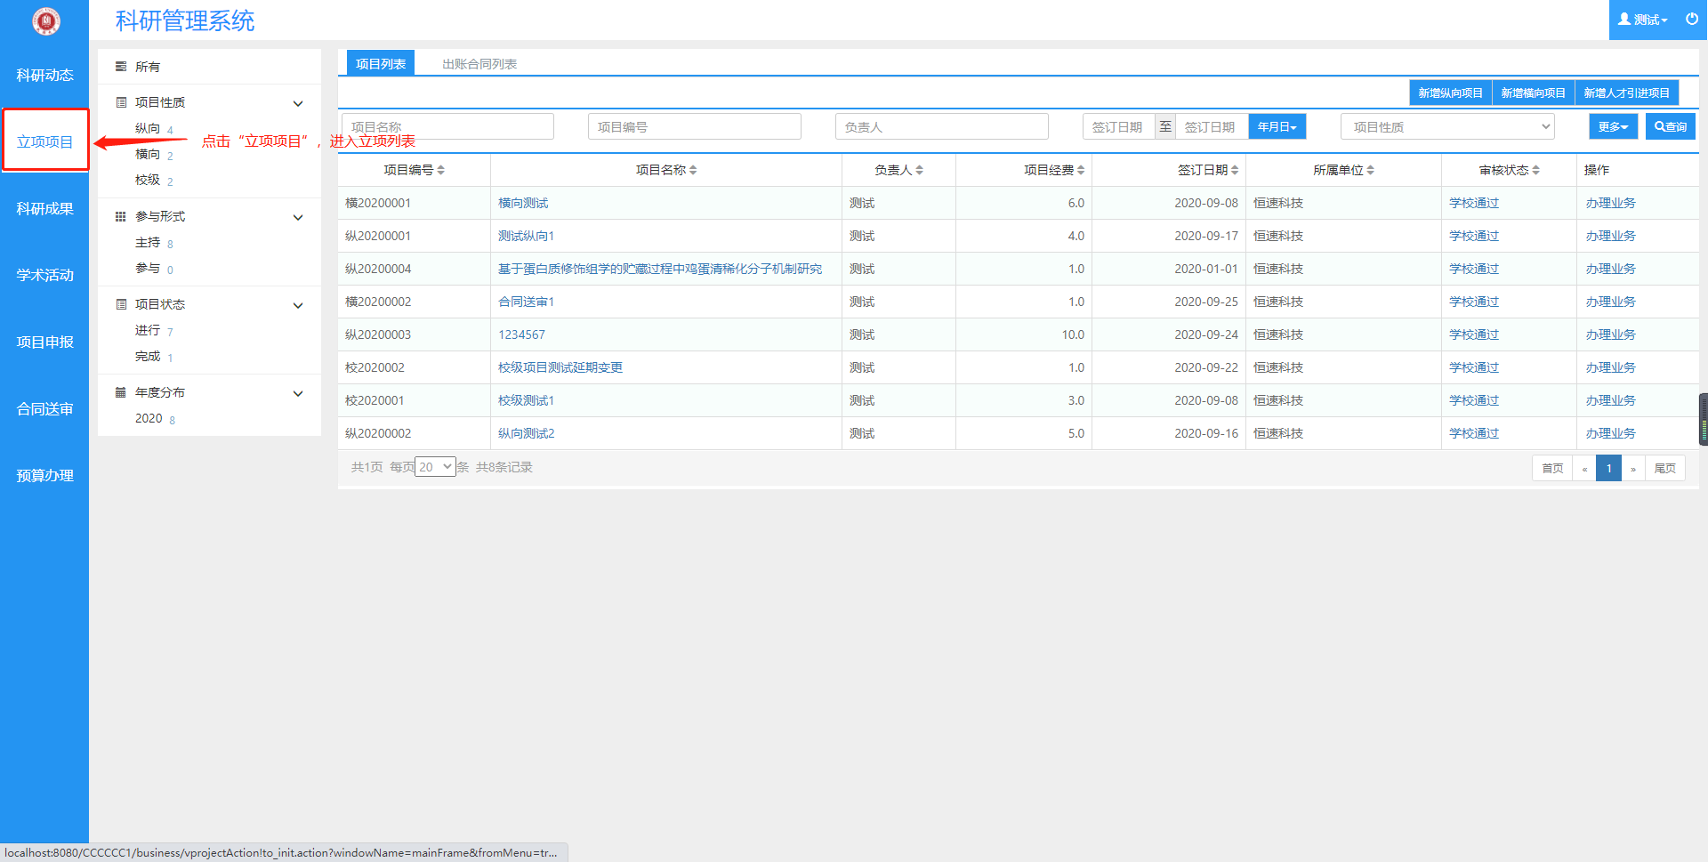
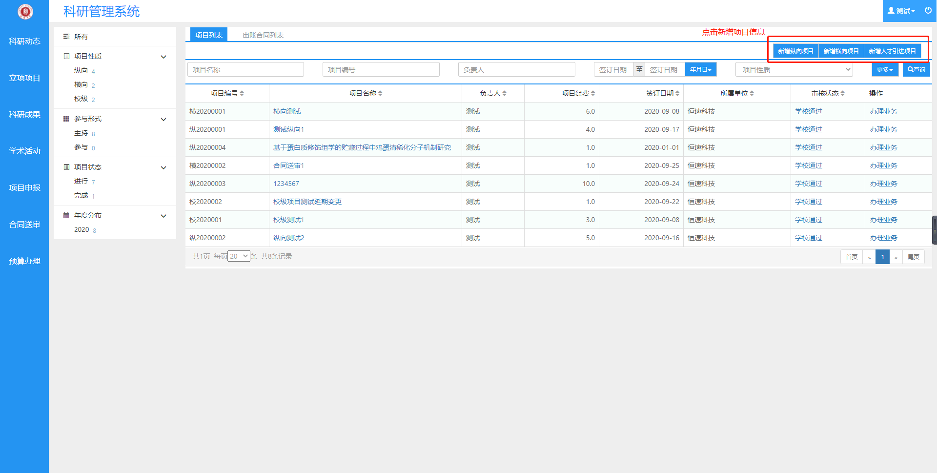
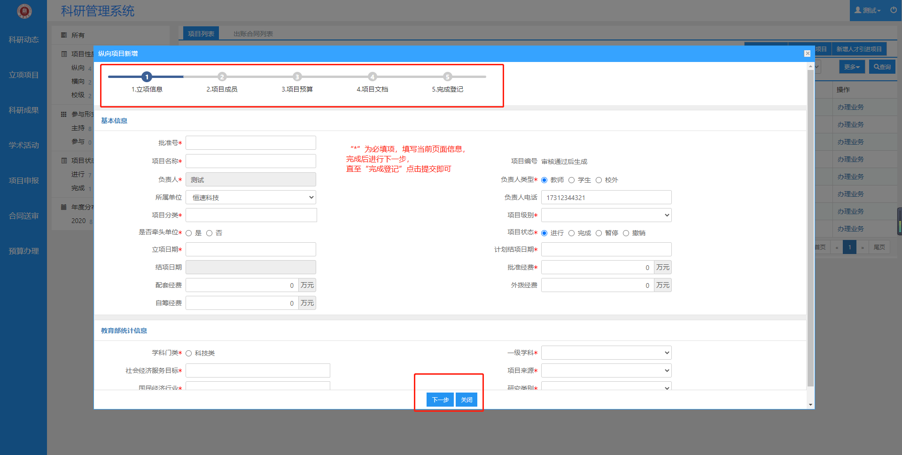
- 操作提示
第一点：“*”为必填项，若不填写无法正常的进行登记；
第二点：点击“下一步”后，会自动暂存当前页面信息；
第三点：信息提交审核后，若还未被审核则可以修改信息，若已被审核则无法修改信息，请联系管理员进行退回、修改或删除。
第四点：校级项目和横向项目也可按照该流程填写。

2.1.4登记成果
- 操作步骤
第一步：登录系统；
第二步：点击“科研成果”，进入项目成果列表；
第三步：点击“新增”，在弹出框中选择需要新增的成果类型；
第四步：根据提示完成信息填写，最后点击“提交”。
- 操作界面
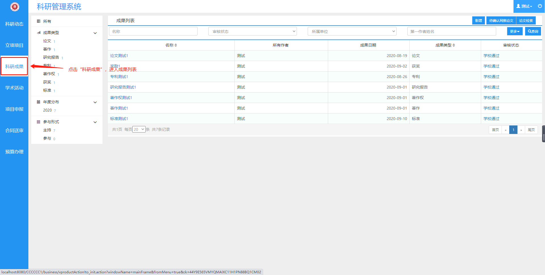
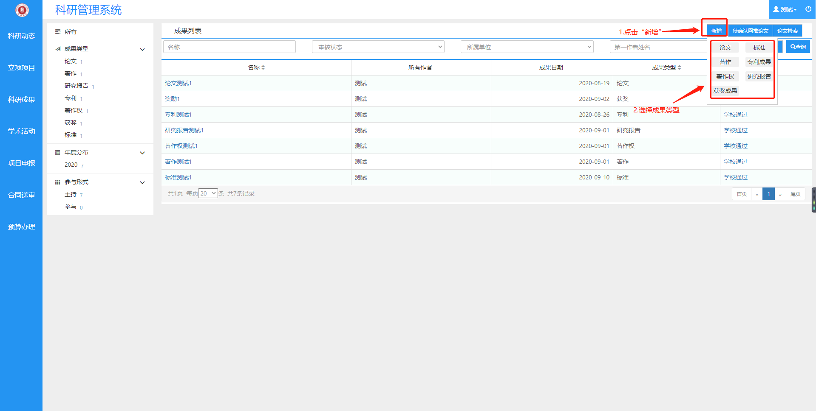
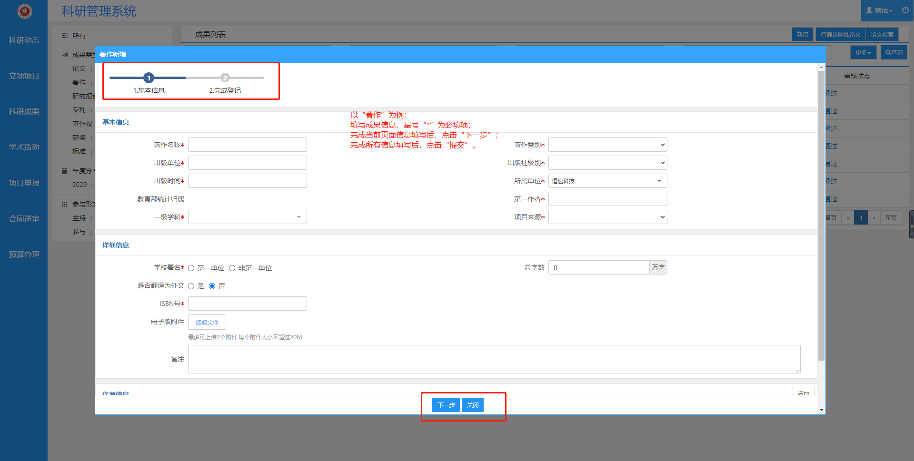
- 操作提示
第一点：星号“*”项为必填项；
第二点：本案列也适用于其他成果添加；
第三点：成果信息提交审核后，还未被审核时可以修改信息，若已被审核则无法再修改信息，请联系管理员退回、修改或者删除；
第四点：点击“下一步”后，会自动暂存当前页面信息。

2.1.5申报项目
- 操作步骤
第一步：登录系统；
第二步：点击“项目申报”，进入项目申报列表；
第三步：点击“申报”，在弹出框中填写申报信息；
第四步：根据提示完成信息填写，最后点击“提交”。
- 操作界面
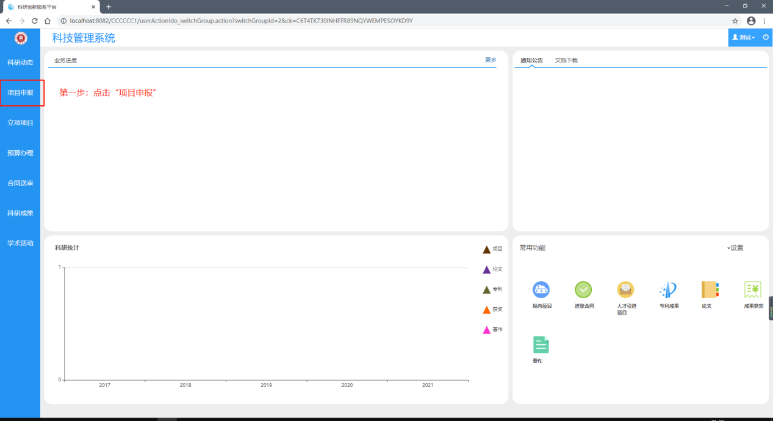
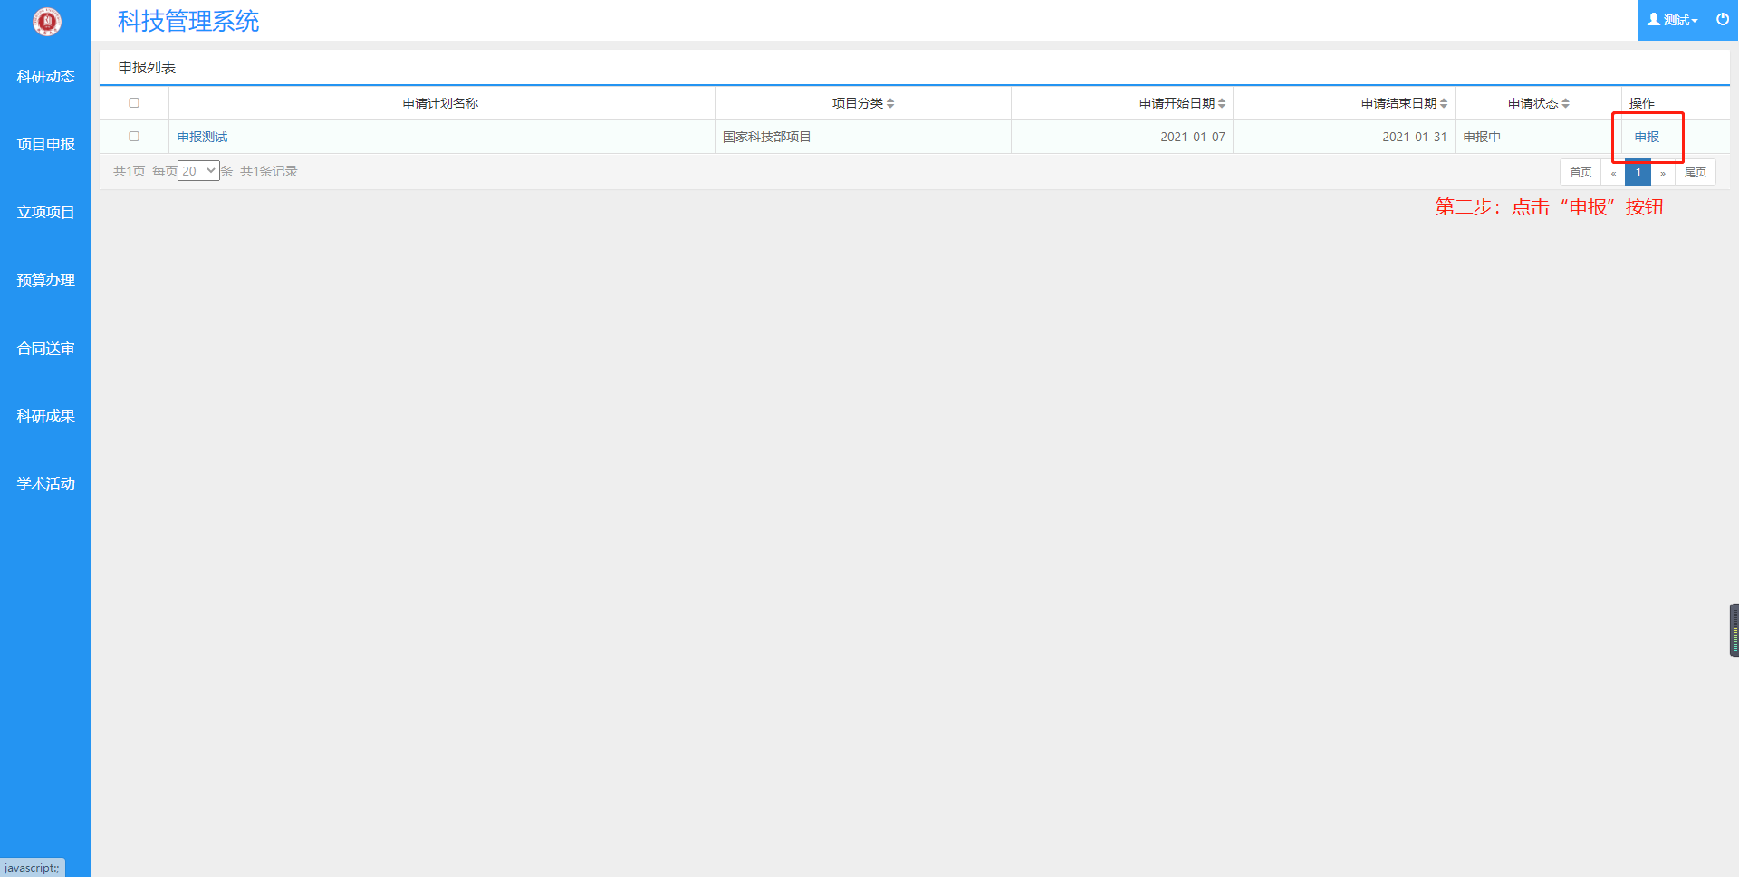
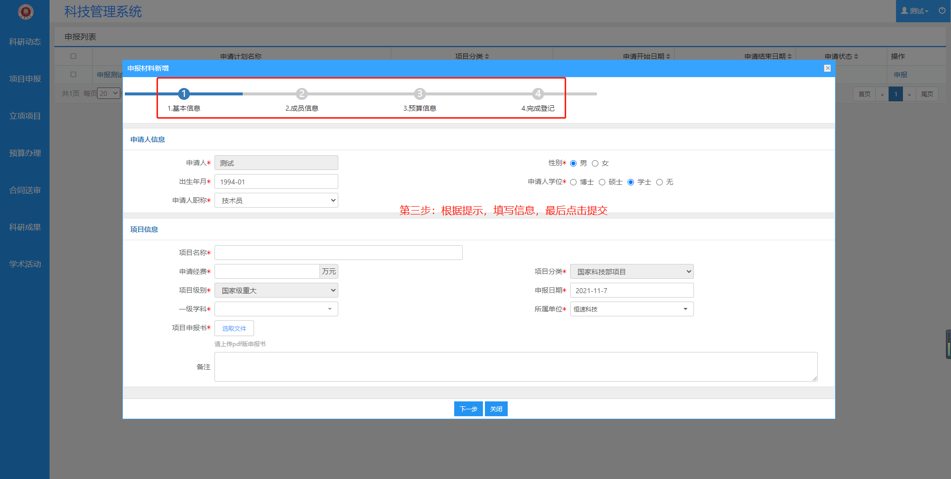
- 操作提示
第一点：星号“*”项为必填项；
第二点：信息提交审核后，还未被审核时可以修改信息，需要修改信息请点击“查看申报”。若已被审核则无法再修改信息，请联系管理员退回、修改或者删除；
第三点：点击“下一步”后，会自动暂存当前页面信息；
第四点：批准立项的申报项目会进入“立项项目”列表中，请及时完善剩余信息。

2.1.6预算办理
- 操作步骤
第一步：登录系统；
第二步：点击“预算办理”，进入到款预算列表；
第三步：点击“认领”，在弹出框中填写认领信息；
第四步：根据提示完成信息填写，最后点击“提交”。
- 操作界面
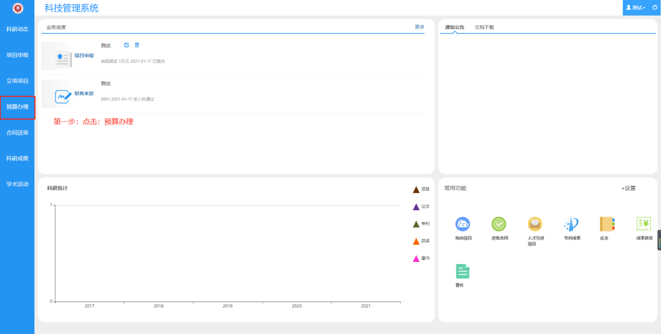
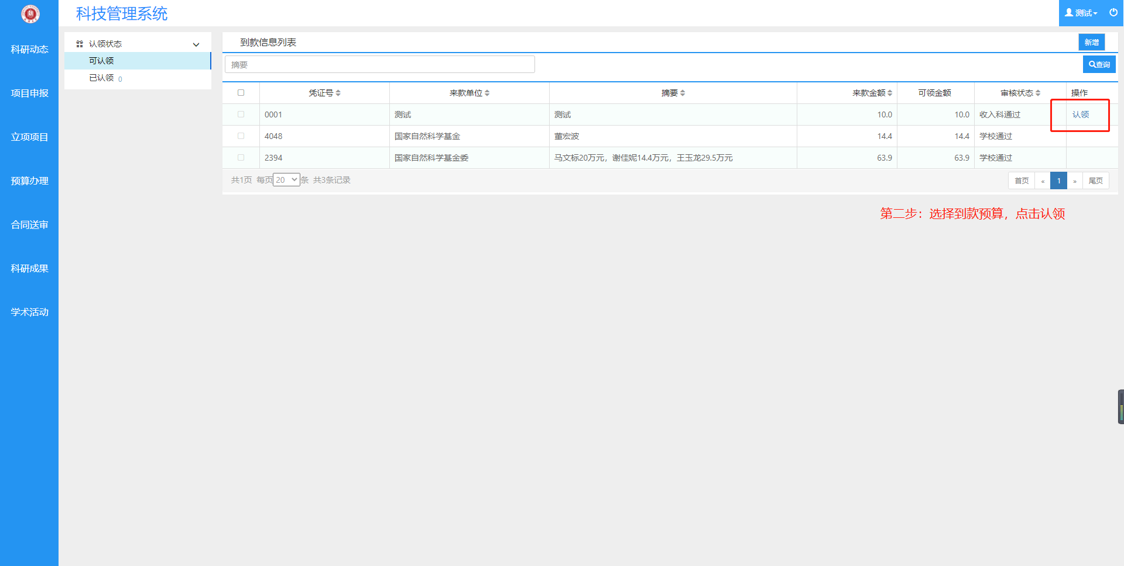
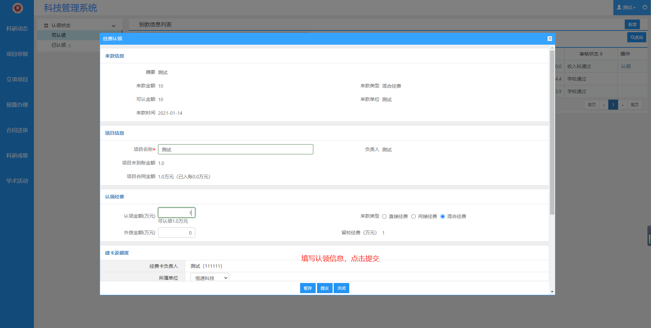

- 操作提示
第一点：星号“*”项为必填项；
第二点：到账预算等于项目预算时，系统会自动按照项目中预算信息进行本次预算分配。若小于项目预算时，需要自行分配预算。

3.常见问题

3.1忘记账号和密码？
请与学校科技处管理员联系，核实用户名以及重置密码。

3.2不能登录科研管理系统？
- 如果打不开网页，可反馈科技处或联系我司028-65732736；
- 如果页面打开正常，登陆时提示用户名不存在，请与学校科研处系统管理员联系，核实系统中账号是否存在，是否唯一，是否正常启用。
- 如果页面打开正常，登陆时提示用户名或密码错误，请与学校科研处系统管理员联系，重置密码即可。
- 页面打开不正常，请尝试清除浏览器缓存。

3.3不能登记我的项目？
请注意查看页面有无提示信息，若有提示则按照提示进行操作，若无提示请截图反馈至科技处。

3.4不能修改我的项目信息？
- 项目信息只能由项目负责人进行修改，参与人员无权进行修改。
- 查看审核状态是否为“科技处通过”，当项目信息通过科技处审核之后，无法进行修改，需联系科技处管理员进行处理。

3.5不能进行预算办理？
- 可能没有预算到款。
- 可能项目信息未通过审核。

3.6不能登记我的成果？
请注意查看页面有无提示信息，若有提示则按照提示进行操作，若无提示请截图反馈至科技处。

3.8不能修改我的成果信息？
- 查看审核状态是否为“科技处通过”，当科研成果通过科技处审核之后，无法进行修改，需联系科技处管理员进行处理。
- 是否第一作者或通讯作者：非第一作者或通讯作者，不能修改成果信息，只能查看。

